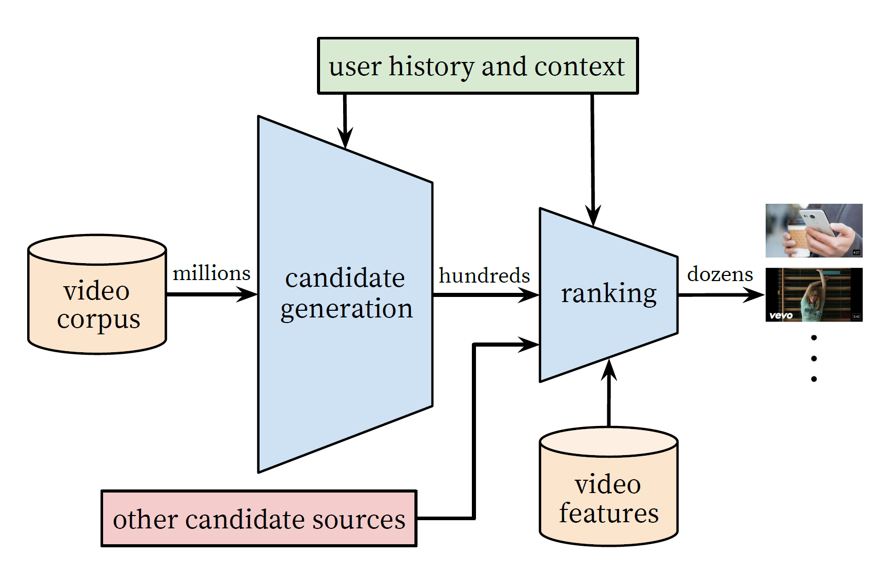

# 多路召回

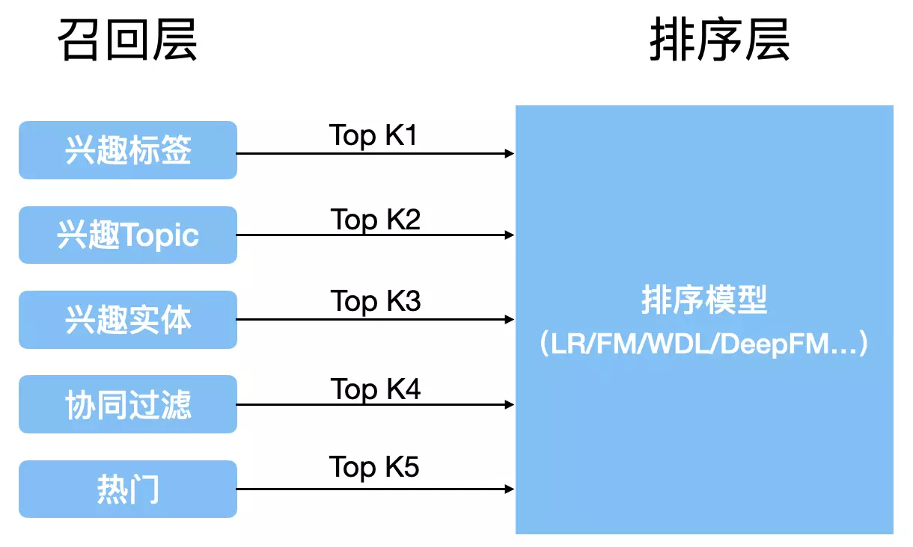

# Embedding召回

## YouTube DNN

### **Deep Neural Networks for YouTube Recommendations (Google 2016)**

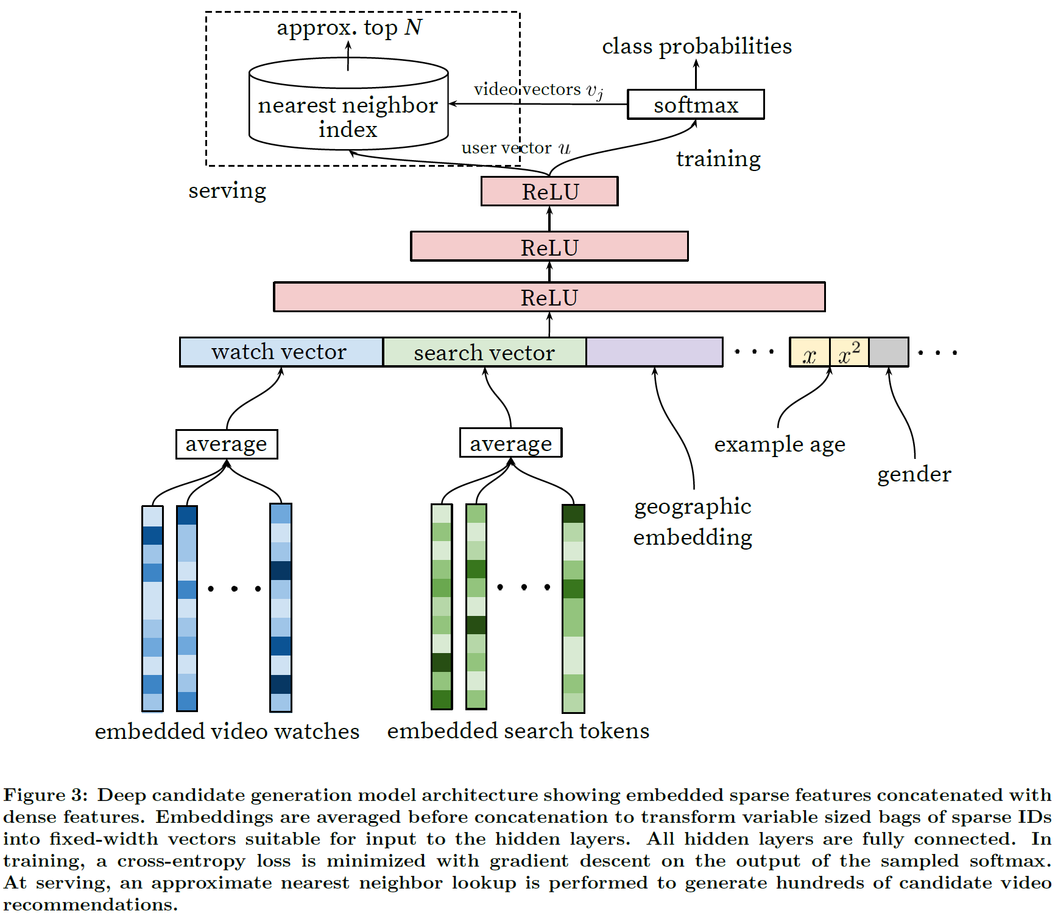

#### Training阶段

* 负采样 (candidate sampling)
  + 使用Softmax函数针对所有正样本计算概率，但对于负样本则仅针对其随机样本计算概率，且只针对部分隐藏层权重进行小范围更新，从而提高训练效率
  + 例如，假设某个样本的标签为“小猎犬”和“狗”，则针对“小猎犬”和“狗”类别输出以及其他类别的随机子集计算预测概率和相应的损失项
  + 负采样基于的假设是，只要正样本始终得到适当的正增强，负样本就可以从频率较低的负增强中进行学习，从而最大化正样本的概率，同时最小化负样本的概率

#### Serving阶段

* – Softmax前全连接层对应的权重

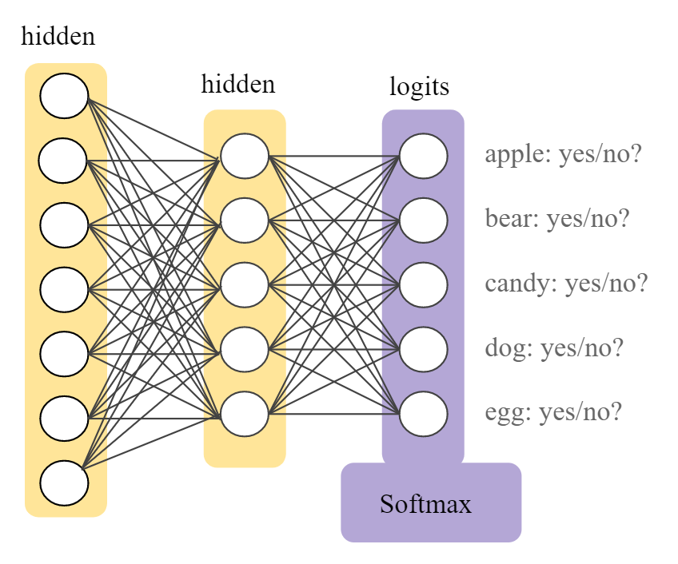

## 双塔结构DSSM

### Learning Deep Structured Semantic Models for Web Search using Clickthrough Data (Microsoft 2013)

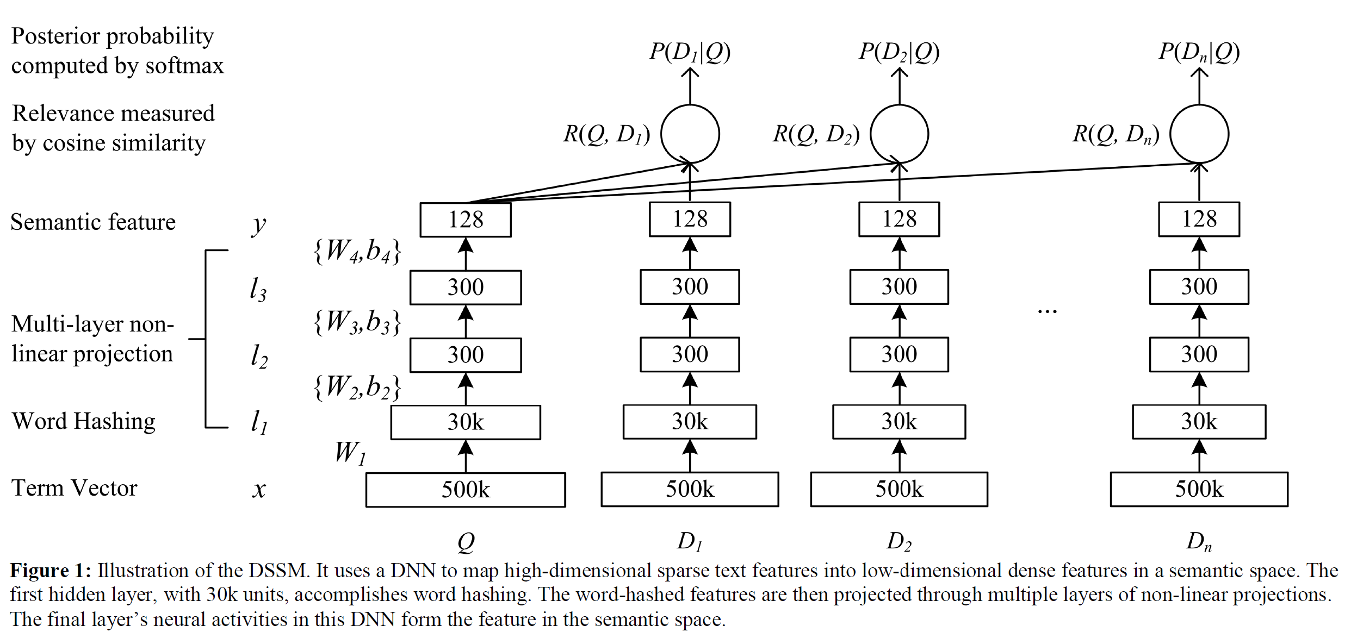

#### 输入层

#### 中间层

#### 匹配层

### Sampling-Bias-Corrected Neural Modeling for Large Corpus Item Recommendations (Google 2019)

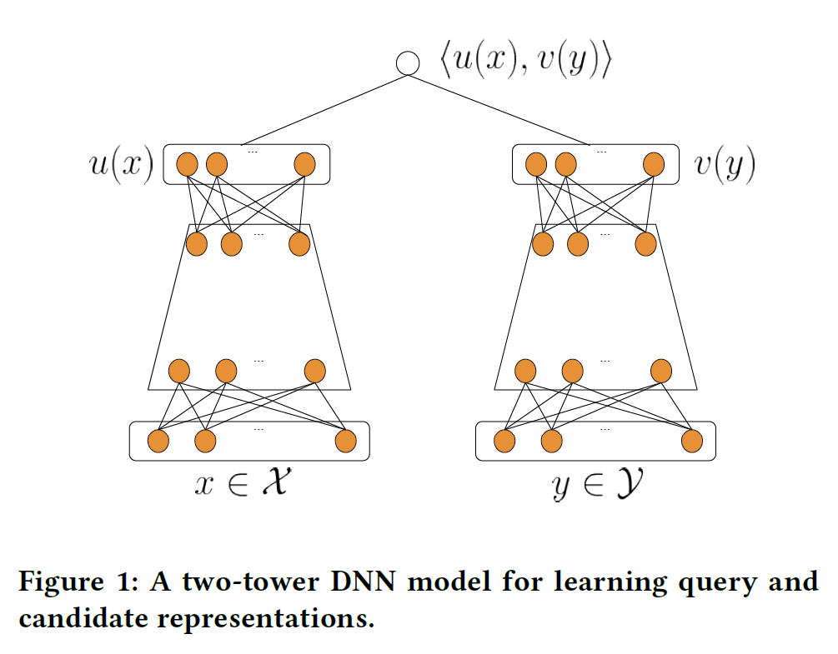

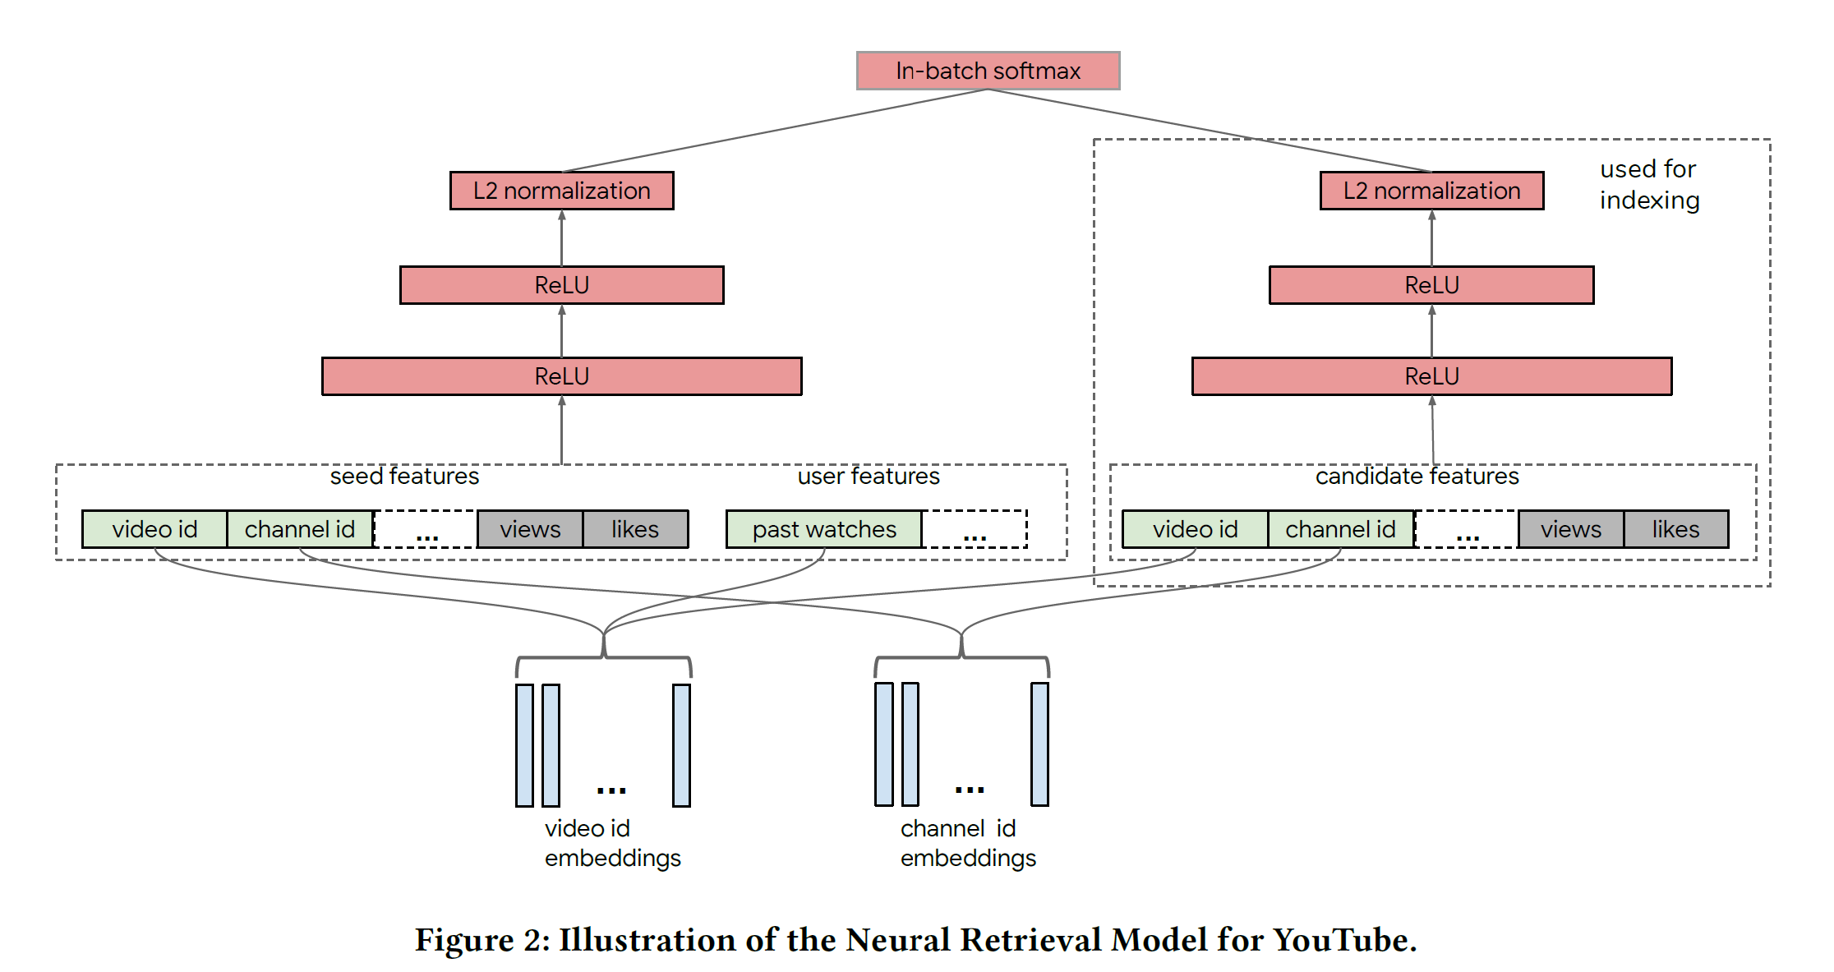

## Item2Vec

## Airbnb Embedding

## FM/FFM/DeepFM